Kalender
För att se kalendern klicka på
- Visa kalender
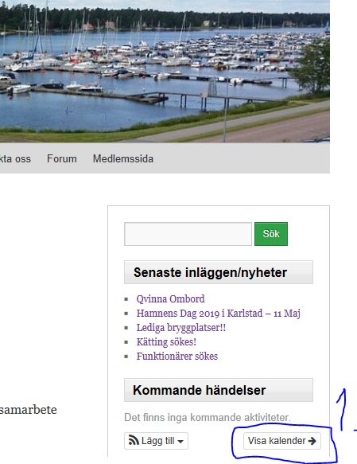
- Klicka på Kattegorier samt markera samtliga alt. de du är intresserad av.
- Välj dag, vecka eller månad
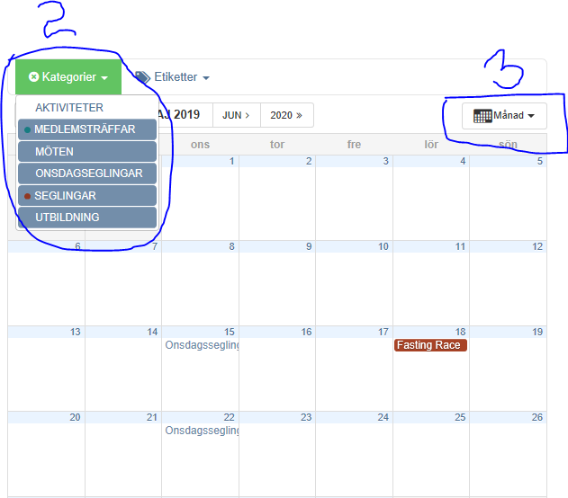
För att byta månad klicka enligt pilarna.
